附件3：
平阳三村居民委员会门面照片

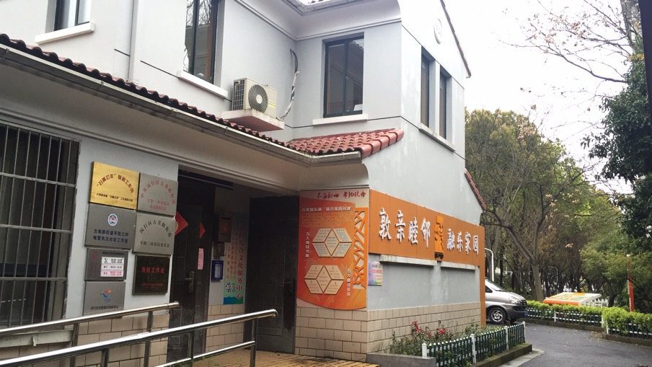

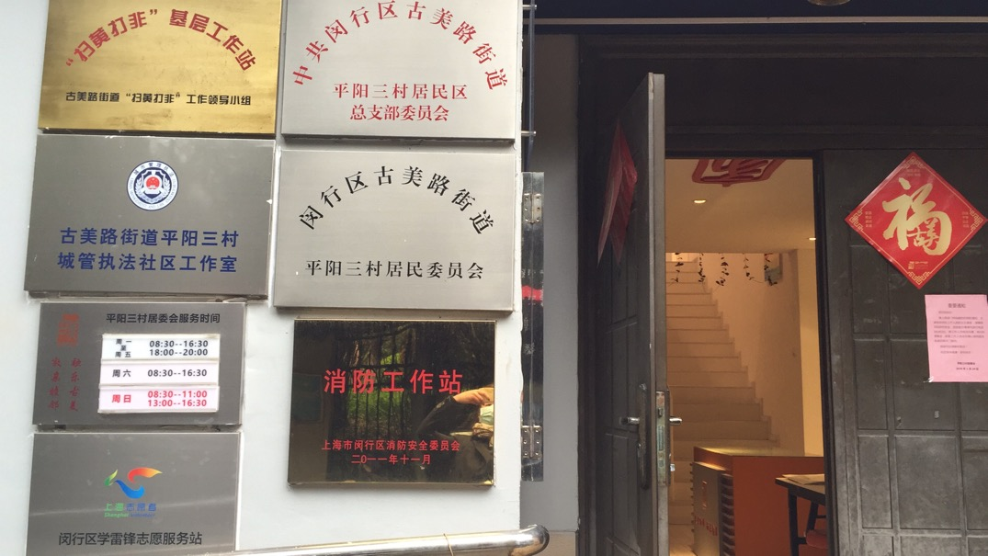

平阳三村居民委员会办公地址
平阳路1375弄30号

